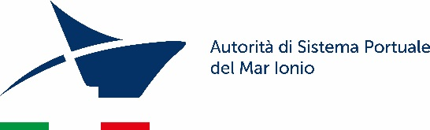

AUTORITÀ DI SISTEMA PORTUALE DEL MAR IONIO
Porto di Taranto

FABBISOGNI FORMATIVI DEL PERSONALE DIPENDENTE

Allegato - “Piano dei Fabbisogni formativi del personale dipendente dell’Autorità di Sistema portuale del Mar Ionio”

DIREZIONE

…………

SEZIONE

………

PERIODO 2025 - 2027

Anno _____

ALLA SEZIONE RISORSE UMANE

PROSPETTO RIEPILOGATIVO DEI FABBISOGNI DELLA DIREZIONE:

DIPENDENTE | FORMAZIONE  (Indicazione dettagliata delle motivazioni a supporto dell’esigenza formativa stessa (scelta dell’ente formatore, tipologia corso e riferimento normativo) |  | TITOLO E OBIETTTIVO DEL CORSO | DETTAGLIO INFORMAZIONI CORSO | ENTE DI FORMAZIONE
DIPENDENTE | OBBLIGATORIA | SPECIALISTICA | TITOLO E OBIETTTIVO DEL CORSO | DETTAGLIO INFORMAZIONI CORSO | ENTE DI FORMAZIONE

Il Dirigente

_______________________________
Il Segretario Generale (*)

________________________________

(*) La firma del Segretario Generale è prevista solo per le richieste da parte dei Dirigenti.

